DIARI DE COLÒNIES

Dimecres, 26 d'octubre de 2011

Estimat diari,
Quan em vaig llevar estava molt content perquè anava de colònies! Vaig arribar i l'autocar va marxar. Quan vam arribar, vam esmorzar i vam començar a caminar, quan vam arribar a la casa ens van explicar les normes de la casa. Després vam dinar arròs amb tomàquet i pollatre. Vam fer temps lliure i després vam anar al riu a pescar animals i vam caçar una gambeta, uns bixos petits i una sangonera. Després vam sopar puré de carbassó i de postres flam. Vam fer temps lliure i vam fer el joc de nit.

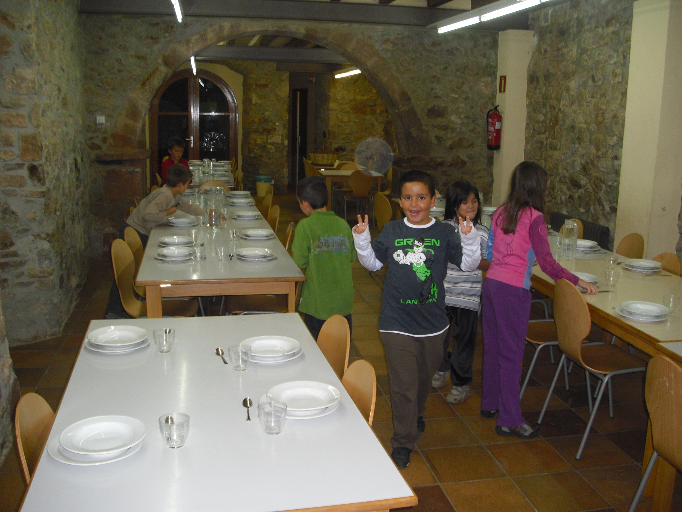

PERE S.

